VEPOS Horného Turca n. o.
Horná Štubňa 538, 038 46 Horná Štubňa
IČO: 51743591



Výročná správa neziskovej organizácie
VEPOS Horného Turca n. o. za rok 2020

Horná Štubňa, 25.05.2021

OBSAH:

- Úvod
- Prehľad činností vykonaných v roku 2020
- Ročná účtovná závierka a zhodnotenie základných údajov v nej obsiahnutých
- Audit k ročnej účtovnej závierke
- Prehľad o peňažných príjmoch a výdavkoch
- Prehľad rozsah výnosov v členení podľa zdrojov
- Stav a pohyb majetku a záväzkov neziskovej organizácie
- Zmeny v zložení orgánov neziskovej organizácie v priebehu roka 2020



https://veposhornehoturca.sk/blog/odkaz-pre-slovensko

1. Úvod

Nezisková organizácia VEPOS Horného Turca n. o., so sídlom 038 46 Horná Štubňa 538, vznikla 21. 05. 2018 rozhodnutím Okresného úradu Žilina, č.j. OU-ZA-OVVSI-2018/015106-05/3FR o zápise do registra neziskových organizácií poskytujúcich všeobecne prospešné služby, v súlade s ust. §11 ods. 1 zákona č. 213/1997 Z. z. o neziskových organizáciách poskytujúcich všeobecne prospešné služby v z. n. p.

Následne začala vykonávať svoju činnosť od 01. 06. 2018 na základe Potvrdenia o registrácii a rozsahu registrovanej činnosti na Okresnom úrade Turčianske Teplice, odbor starostlivosti o životné prostredie, pod číslom: 2018/000447-002-OH-Pa.

Zakladateľmi neziskovej organizácie je 20 obcí Horného Turca: Abramová, Blažovce, Bodorová, Borcová, Brieštie, Budiš, Dubové, Háj, Horná Štubňa, Ivančiná, Jasenovo, Jazernica, Kaľamenová, Liešno, Malý Čepčín, Moškovec, Ondrašová, Rudno, Turček, Veľký Čepčín.

Za prvého predsedu správnej rady bola zvolená Ing. Miroslava Sumková, starostka obce Malý Čepčín. Za prvého podpredsedu správnej rady bol zvolený Ing. Ondrej Piški, starosta obce Horná Štubňa.

Obce Horného Turca založili n. o. za účelom poskytovania všeobecne prospešných služieb v oblasti tvorby a ochrany životného prostredia a ochrany zdravia obyvateľov, ktoré budú realizovať najmä:
- organizovaním a zabezpečovaním zvozu a zneškodňovania komunálneho odpadu pre obyvateľov a pôvodcov odpadu,
- organizovaním, prípravou, agitáciou a realizáciou separovaného zberu,
- účasťou na výstavbe a spolupráci pri prevádzkovaní spoločnej triediarne,
- organizovaním vzájomnej pomoci pri odstraňovaní následkov ekologických havárií a tvorbe a ochrane životného prostredia.

2. Prehľad činností vykonaných v roku 2020

Na zabezpečenie výkonu činnosti v súlade so zakladacou listinou boli prijatí zamestnanci v pracovnoprávnom vzťahu. Priemerný počet zamestnancov na pracovnú zmluvu je 4. Priemerný počet zamestnancov na dohodu mimo pracovného pomeru je 1. Dve osoby vykonávajú činnosť na základe uzatvorenej mandátnej zmluvy.

V roku 2020 organizácia VEPOS Horného Turca n. o. vykonávala najmä nasledovné činnosti:
- vývoz komunálneho odpadu z členských obcí a obce Sklené – malé smetné nádoby,
- vývoz komunálneho odpadu z členských obcí a obce Sklené – veľkokapacitné kontajnery,
- vývoz objemového odpadu z členských obcí a obce Sklené – veľkokapacitné kontajnery,
- triedený zber odpadov z členských obcí a obce Sklené – vrecia/big bagy,
- sprostredkovanie vývozu elektro-odpadu z členských obcí a obce Sklené,
- zber a vývoz železa a kovov z členských obcí a obce Sklené,
- zvyšovanie povedomia o význame triedeného zberu odpadu, informovanie občanov členských obcí o vývoji v oblasti zberu komunálneho odpadu a ochrane životného prostredia – príprava a distribúcia letákov, propagačných materiálov.

V roku 2020 nezisková organizácia v rámci 21 obcí Horného Turca zozbierala a následne vytriedila tieto komodity:

- zmiešaný stavebný odpad 15,37 t
- papier a lepenka 1,53 t
- sklo 122,40 t
- VKM na báze lepenky 5,18 t
- obaly z kovu 13,55 t
- žiarivky 0,04 t
- elektro-odpad 29,40 t
- batérie 0,18 t
- plasty 55,56 t
- kovy 27,91 t
- zvoz komunálneho odpadu – nádoby 1 144,07 t
- zvoz komunálneho odpadu – VKK 160,27 t
- objemový odpad 25,66 t

V roku 2020 nezisková organizácia zrealizovala nasledovné mimoriadne aktivity:
- príprava a sfunkčnenie novej web stránky neziskovej organizácie www.veposhornehoturca.sk ,
- zverejňovanie príspevkov formou blogu s cieľom propagácie separovania a informovania občanov zapojených obcí o aktivitách organizácie,
blog: https://veposhornehoturca.sk/blog
- zvyšovanie informovanosti prostredníctvom sociálnych sietí (Facebook: veposhorneho, Instagram),
facebook: https://www.facebook.com/veposhornehoturca
instagram: https://www.instagram.com/vepos_horneho_turca/
- realizácia pracoviska na lisovanie separovaného odpadu (zakúpenie staršieho lisu od Mesta Kremnica, umiestnenie lisu na prevádzke, vytvorenie vhodných podmienok na pracovisku vrátane pomoci pri stavbe stanu a vybudovania elektro-inštalácie, zaškolenie obsluhy), lis je umiestnený v areáli v Hornej Štubni pod stanom zakúpeným obcou Horná Štubňa,
- vytvorenie úspešnej celoslovenskej kampane podporenej nielen obcami z regiónu Horného Turca, ale aj slovenskými známymi osobnosťami, VÚC Prešov, OZV Naturpack, rôznymi inými obcami a školami na území celého Slovenska s názvom „Naše prvé Dušičky bez plastovej kytičky“, kampaň bola zameraná na zníženie množstva odpadu na cintorínoch a predchádzanie vzniku odpadu,
- realizácia projektu „Odkaz pre Slovensko“ (v súvislosti s vyhlásením mimoriadnej situácie z dôvodu šírenia COVID-19 v SR), kampaň bola zameraná na podporu obyvateľov Slovenska povzbudivými výrokmi jednotlivých starostov Horného Turca,
článok v regionálnom týždenníku My Turiec:
https://myturiec.sme.sk/c/22534477/slova-maju-silu-menit-svet.html
- realizácia projektu „Vianočné prianie 2020“ (starostov a poslancov OZ občanom),
- realizácia vianočnej kampane „Vianoce bez odpadu“ zameranej na zníženie tvorby odpadov počas Vianoc,
- žiadosť – registrácia – 2% daní – december 2020,
- žiadosť Environmentálny fond SR – kompostéry do 20tich obcí Horného Turca – december 2020.

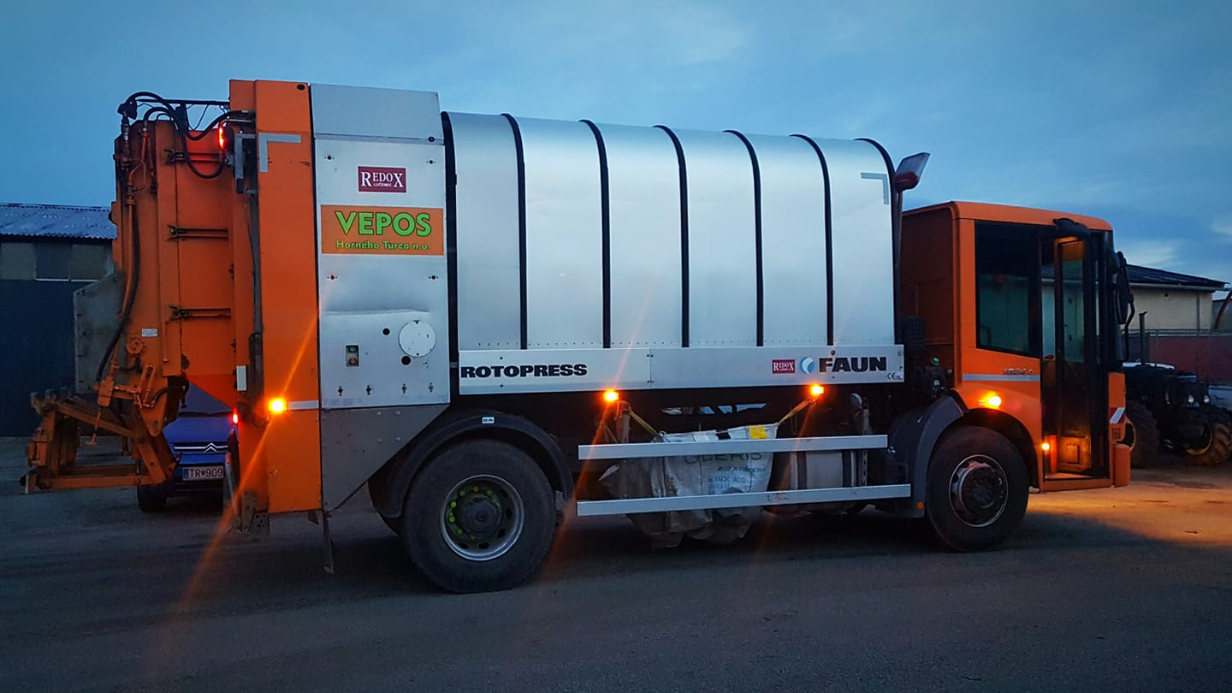
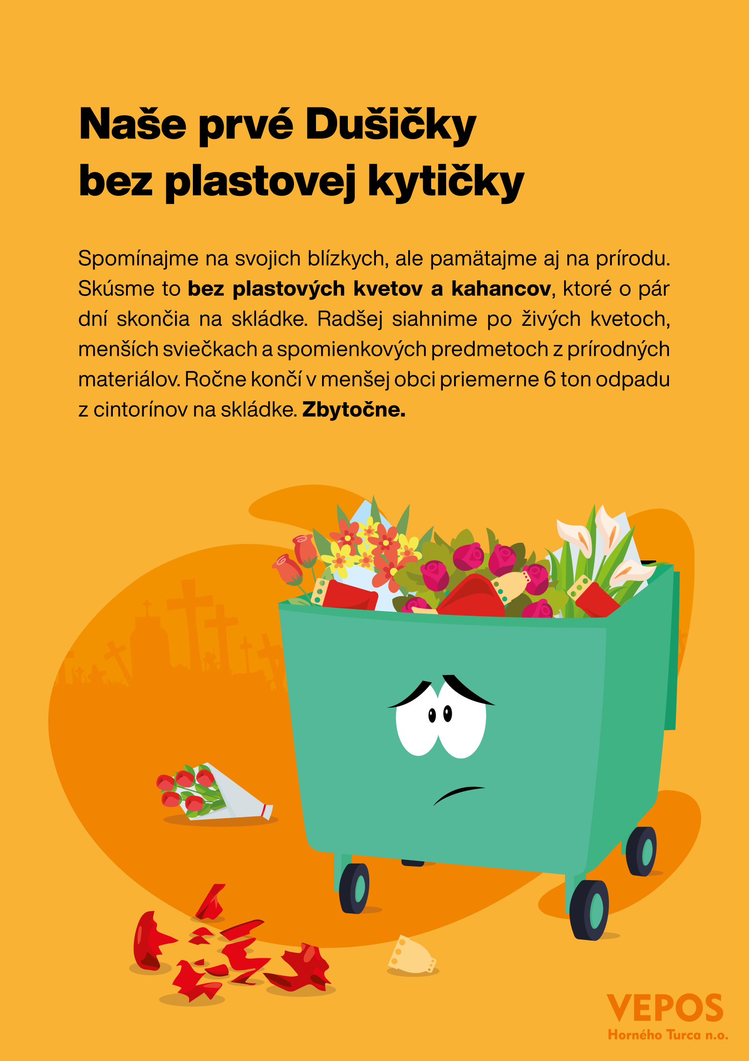

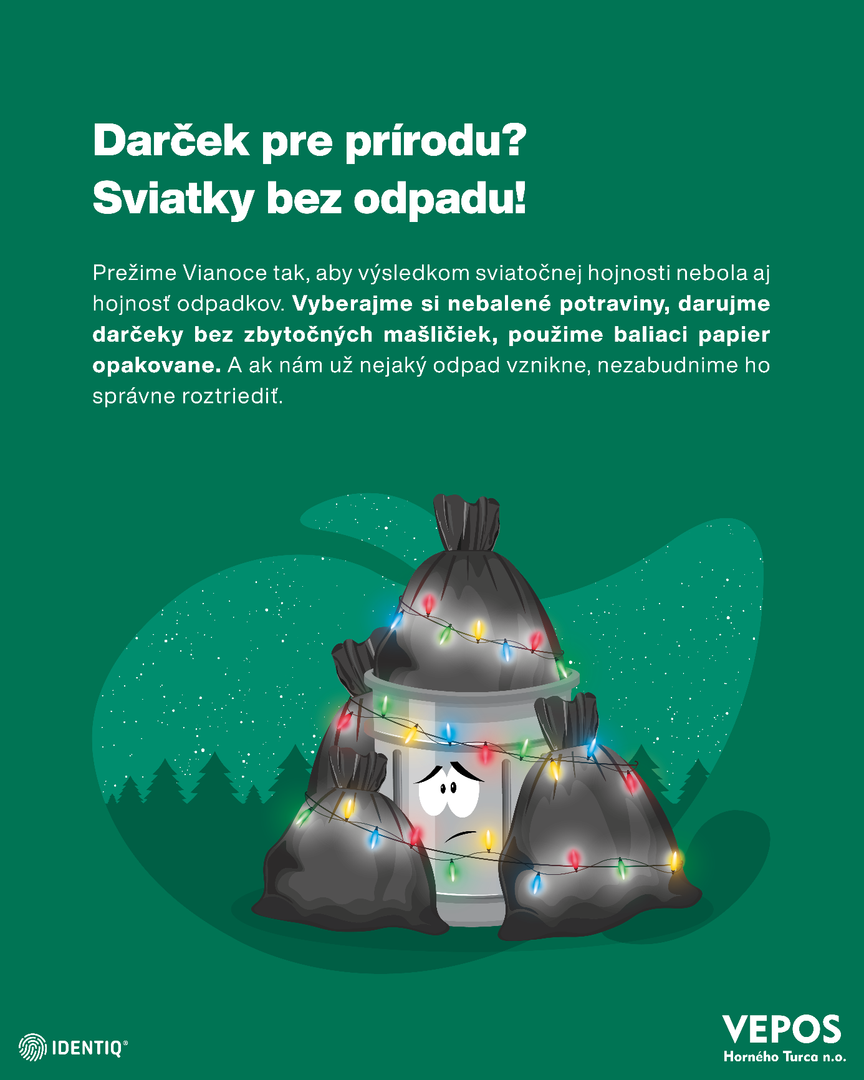

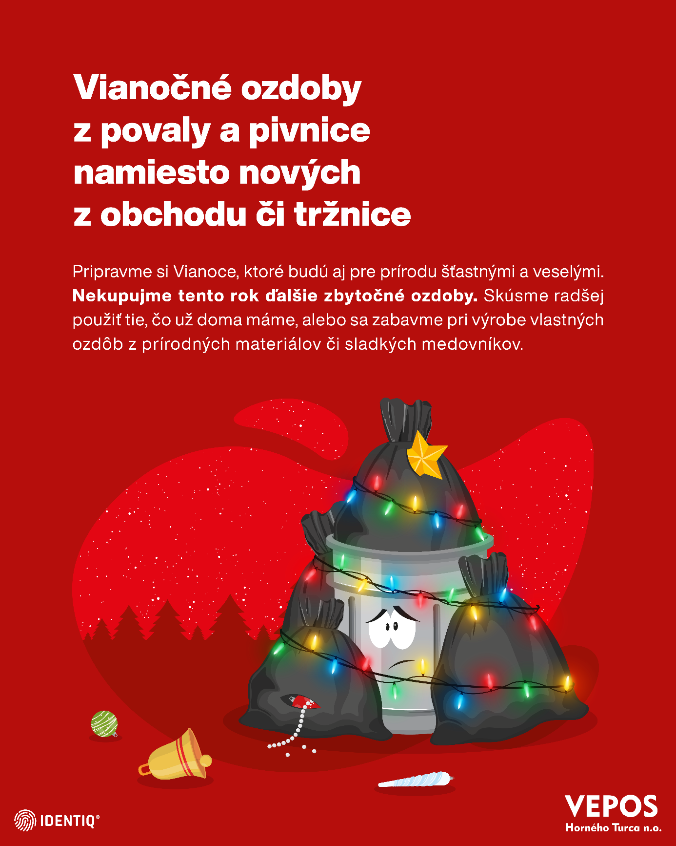

3. Ročná účtovná závierka a zhodnotenie základných údajov v nej
obsiahnutých

SÚVAHA
Strana aktív | Číslo riadku | Bežné účtovné obdobie NETTO | Bezprostredne predchádzajúce účtovné obdobie NETTO
Neobežný majetok spolu | 001 | 42 605 | 59 872
Dlhodobý hmotný majetok | 009 | 42 605 | 59 872
Samostatné hnuteľné veci a súbory | 013 | 42 605 | 59 872
Obežný majetok spolu | 029 | 48 829 | 24 153
Krátkodobé pohľadávky | 042 | 20 184 | 14 151
Pohľadávky z obchodného styku | 043 | 19 621 | 13 917
Ostatné pohľadávky | 044 | 0 | 234
Iné pohľadávky | 050 | 564 | 0
Finančné účty | 051 | 28 645 | 10 002
Pokladnica | 052 | 567 | 398
Bankové účty | 053 | 28 078 | 9 604
Časové rozlíšenie spolu | 057 | 0 | 150
Náklady budúcich období | 058 | 0 | 150
Majetok spolu | 060 | 91 434 | 84 175
Strana pasív | Číslo riadku | Bežné účtovné obdobie | Bezprostredne predchádzajúce účtovné obdobie
Vlastné zdroje krytia majetku spolu | 061 | 72 259 | 74 008
Imanie a peňažné fondy | 062 | 94 530 | 94 530
Základné imanie | 063 | 94 530 | 94 530
Nevysporiadaný výsledok hospodárenia minulých rokov | 072 | -18 909 | -17 835
Výsledok hospodárenia za účtovné obdobie | 073 | -3 363 | -2 687
Cudzie zdroje spolu | 074 | 18 748 | 8 167
Dlhodobé záväzky | 079 | 127 | 109
Záväzky zo sociálneho fondu | 080 | 127 | 109
Krátkodobé záväzky | 087 | 18 620 | 8 058
Záväzky z obchodného styku | 088 | 13 506 | 4 687
Záväzky voči zamestnancom | 089 | 2 913 | 1 788
Zúčtovanie so Sociálnou a zdravotnými poisťovňami | 090 | 1 905 | 1 255
Daňové záväzky | 091 | 296 | 268
Ostatné záväzky | 096 | 0 | 60
Časové rozlíšenie spolu | 101 | 428 | 2 000
Výdavky budúcich období | 102 | 0 | 2 000
Výnosy budúcich období | 103 | 428 | 0
Vlastné zdroje a cudzie zdroje spolu | 104 | 91 434 | 84 175
Účtovná závierka bola spracovaná v súlade Opatrením Ministerstva Financií SR zo dňa 30. októbra 2013, č. MF/17616/2013-74 v znení neskorších predpisov, ku dňu 31.12.2020.

Zhodnotenie významných položiek v Súvahe:
- Dlhodobý majetok organizácie v obstarávacej hodnote 87 383,00 eur pozostáva z nakúpeného špeciálneho motorového vozidla kategórie N3 na vývoz komunálneho odpadu, Nosiča kontajnerov kategórie R3a, traktora Proxima 85 a paketovacieho lisu EKOPACK 1077.
- Základné imanie tvoria vklady zakladajúcich obcí v sume 94 530,00 eur.
- Pohľadávky vo výške 19 621 eur pozostávajú z pohľadávok za dodané služby vo výške 19 062 eur, a to do splatnosti vo výške 18 974 eur a po splatnosti vo výške 88 eur, a z vyplatených nevyfakturovaných zálohových platieb za energie vo výške 559 eur.
- Krátkodobé záväzky vo výške 18 620 eur sú tvorené prevažne zo záväzkov z obchodného styku a záväzkov voči zamestnancom a orgánom sociálneho zabezpečenia. Všetky sú do lehoty splatnosti.

VÝKAZ ZISKOV A STRÁT
Číslo účtu | Náklady | Číslo riadku | Hlavná nezdaňovaná činnosť | Bezprostredne predchádzajúce účtovné obdobie
501 | Spotreba materiálu | 01 | 15 352 | 17 249
502 | Spotreba energie | 02 | 1 859 | 2 852
511 | Opravy a udržiavanie | 04 | 7 302 | 4 935
512 | Cestovné | 05 | 0 | 1 064
513 | Náklady na reprezentáciu | 06 | 288 | 39
518 | Ostatné služby | 07 | 49 260 | 26 898
521 | Mzdové náklady | 08 | 41 993 | 35 836
524 | Zákonné sociálne a zdravotné poistenie | 09 | 14 199 | 12 074
527 | Zákonné sociálne náklady | 11 | 2 716 | 1 705
528 | Ostatné sociálne náklady | 12 | 26 | 24
538 | Ostatné dane a poplatky | 15 | 500 | 653
542 | Ostatné pokuty a penále | 17 | 0 | 60
549 | Iné ostatné náklady | 24 | 2 048 | 1 225
551 | Odpisy dlhodobého nehmotného a dlhodobého hmotného majetku | 25 | 19 017 | 17 387
 | Účtovná trieda 5 spolu | 38 | 154 560 | 122 001
Číslo účtu | Výnosy | Číslo riadku | Hlavná nezdaňovaná činnosť | Bezprostredne predchádzajúce účtovné obdobie
602 | Tržby z predaja služieb | 40 | 150 947 | 119 314
654 | Tržby z predaja materiálu | 062 | 250 | 0
 | Účtovná trieda 6 spolu | 74 | 151 197 | 119 314

Zhodnotenie významných položiek vo Výkaze ziskov a strát:
- Podstatnú časť nákladov tvoria mzdové náklady vo výške 41 993 eur, zákonné sociálne poistenie a zdravotné poistenie vo výške 14 199 eur.
- Výkon služby mandatárov v oblasti riadenia, vedenia účtovníctva a mzdovej agendy je vo výške 23 710 eur.
- Náklady na motorové vozidlá, a to nákup pohonných hmôt vo výške 12 719 eur, ako aj opravy a udržiavanie vo výške 3 579 eur.
- Prenájom priestorov vo výške 3 505 eur a s tým súvisiace náklady na opravy a udržiavanie prenajatých priestorov vo výške 3 722 eur.
- Významné náklady v oblasti Služieb sú dopravné služby vo výške 12 467 eur.
- Tržby vo výške 151 197 eur boli z činností vykonávaných v súlade so zakladacou listinou a štatútom organizácie.

4. Audit k ročnej účtovnej závierke

Organizácia VEPOS Horného Turca n. o. nenapĺňa podmienky podľa ust. § 33 ods. 3 zákona č. 213/1997 Z. z. o neziskových organizáciách poskytujúcich všeobecne prospešné služby v z. n. p., na základe čoho jej nevyplýva povinnosť overenia účtovnej závierky a výročnej správy štatutárnym audítorom.

5. Prehľad o peňažných príjmoch a výdavkoch

Počiatočný stav finančných prostriedkov k 01. 01. 2020
Pokladňa 134 eur
Banka 9 604 eur

Príjmy banka 156 853 eur
príjem z vystavených faktúr 145 802 eur
záloha obce Sklené 10 320 eur
príjem z podielu zaplatenej dane 2% 428 eur
náhrada za jedálne kupóny 234 eur
preplatok na zdravotnom poistení 301 eur
preplatok - exekúcia zamestnanca 40 eur
reklamácia tonera – vrátenie platby 32 eur
Príjmy Pokladňa 18 470 eur
prevod z banky do pokladne 18 220 eur
predaný materiál 250 eur

Výdaje Pokladňa 18 240 eur
vyplatená mzda zamestnancom 14 149 eur
drobné nákupy – prevádzková réžia 1 804 eur
úhrada došlých faktúr 2 091 eur
krátkodobá bezúročná pôžička zamestnancovi 195 eur

Výdaje Banka 138 240 eur
úhrada dodávateľských faktúr 71 709 eur
vyplatené mzdy 16 379 eur
odvody do poisťovní 18 942 eur
daň zo mzdy 3 015 eur
drobné nákupy – platba kartou 4 993 eur
prevod do pokladne 18 220 eur
exekučný príkaz–zrážka zo mzdy zamestnanca 550 eur

záloha energie 3 420 eur
bankové poplatky 133 eur
finančná záruka CCS palivová karta 277 eur
krátkodobá bezúročná pôžička zamestnancovi 542 eur
úhrada pokuty DÚ 60 eur

Zostatok finančných prostriedkov k 31. 12. 2020
Pokladňa 364 eur
Banka 28 218 eur

6. Prehľad rozsah výnosov v členení podľa zdrojov

Výnosy organizácie VEPOS Horného Turca n. o. v roku 2020 tvoria finančné prostriedky v zložení:
150 946,94 eur úhrada za vývoz komunálneho odpadu
250,00 eur predaj nepotrebného materiálu

7. Stav a pohyb majetku a záväzkov neziskovej organizácie
Aktíva:
- Dlhodobý hmotný majetok 87 383 eur
- Oprávky k dlhodobému hmotnému majetku 44 778 eur
- Zostatková cena dlhodobého hmotného majetku 42 605 eur
- Pohľadávky voči odberateľom 19 062 eur
- Iné pohľadávky 564 eur
- Finančné prostriedky v pokladni 364 eur
- Ceniny 203 eur
- Finančné prostriedky v banke 28 218 eur
- Záloha za energie 559 eur

Analýza:
- Mercedes – Benz ECONIC 54 900 eur
- Nosič kontajnerov ZDT-GRAND SUPER 13 200 eur
- Traktor Proxima 85 17 533 eur
- Paketovací lis EKOPACK 1077 1750 eur
- Pohľadávky voči odberateľom pozostávajú z pohľadávok po splatnosti vo výške 88 eur a do splatnosti vo výške 18 974 eur.
- Iné pohľadávky pozostávajú z finančnej zábezpeky za palivovú kartu CCS, a zo zostávajúcej nesplatenej pôžičky zamestnancovi vo výške 287 eur.

Pasíva:
- Základné imanie 94 530 eur
- Záväzky zo sociálneho fondu 127 eur
- Záväzky z obchodných vzťahov 3 187 eur
- Prijaté preddavky 10 320 eur
- Záväzky voči zamestnancom 2 913 eur
- Záväzky voči orgánom SP a ZP 1 905 eur
- Daňové záväzky zo závislej činnosti 296 eur
- Výnosy budúcich období 428 eur

Analýza:
- Základné imanie tvoria vklady zakladajúcich členov organizácie.
- Záväzky z obchodných vzťahov sú záväzky voči dodávateľom do splatnosti.
- Prijatá záloha obce Sklené na realizáciu aktivít.
- Záväzky voči zamestnancom za nevyplatenú mzdu za mesiac december 2020.
- Záväzky voči orgánom sociálneho a zdravotného poistenia z odvodov za mesiac december 2020.
- Záväzky voči daňovému úradu zo zrazených daní zo mzdy za mesiac december 2020.
- Výnosy budúcich období – prijatý a zatiaľ nepoužitý podiel zo zaplatenej dane 2%.

8. Zmeny v zložení orgánov neziskovej organizácie v priebehu roka 2020
V roku 2020 sa neuskutočnili žiadne zmeny v zložení orgánov neziskovej organizácie VEPOS Horného Turca n. o..

K 31. 12. 2020 je zloženie nasledovné:

JUDr. Mária Kevická Phd. riaditeľka spoločnosti
Ing. Juraj Hruška člen správnej rady
Marek Chorvát člen správnej rady
Mgr. Marcela Pavlásková člen správnej rady
Žaneta Lichnerová člen správnej rady
Mgr. Ivana Erteľová člen správnej rady
Ing. Milan Lettrich člen správnej rady
Erika Herčúthová člen správnej rady
Ing. Ondrej Piški člen správnej rady
Róbert Kleskeň člen správnej rady
Ing. Ján Škorvánek člen správnej rady
Martina Mračková člen správnej rady
Zdenka Judáková člen správnej rady
Ing. Miroslava Sumková člen správnej rady
Lucia Staňová člen správnej rady
Mgr. Ivana Frivaldská člen správnej rady
Zdenka Lichnerová člen správnej rady
Ján Teltsch člen správnej rady
Jana Pagáčová člen dozornej rady
Janka Boďová člen dozornej rady
Ivan Gejdoš člen dozornej rady

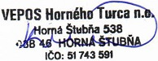 JUDr. Mária Kevická PhD.
Riaditeľ organizácie

